Implementação de um cadastro de clientes em modo texto, com persistência em arquivos, baseado na tecnologia Java.
Leonardo Schaffer Mota – 2022.05.09098-1

Polo centro – Santo André - SP
Iniciando o caminho pelo Java – Número da Turma – 2023.4

Objetivo da Prática
Utilizar herança e polimorfismo na definição de entidades.
Utilizar persistência de objetos em arquivos binários.
Implementar uma interface cadastral em modo texto.
Utilizar o controle de exceções da plataforma Java.
- No final do projeto, o aluno terá implementado um sistema
- cadastral em Java, utilizando os recursos da programação

1º Procedimento – Criação das entidades e Sistema de persistência.
Classe Pessoa:
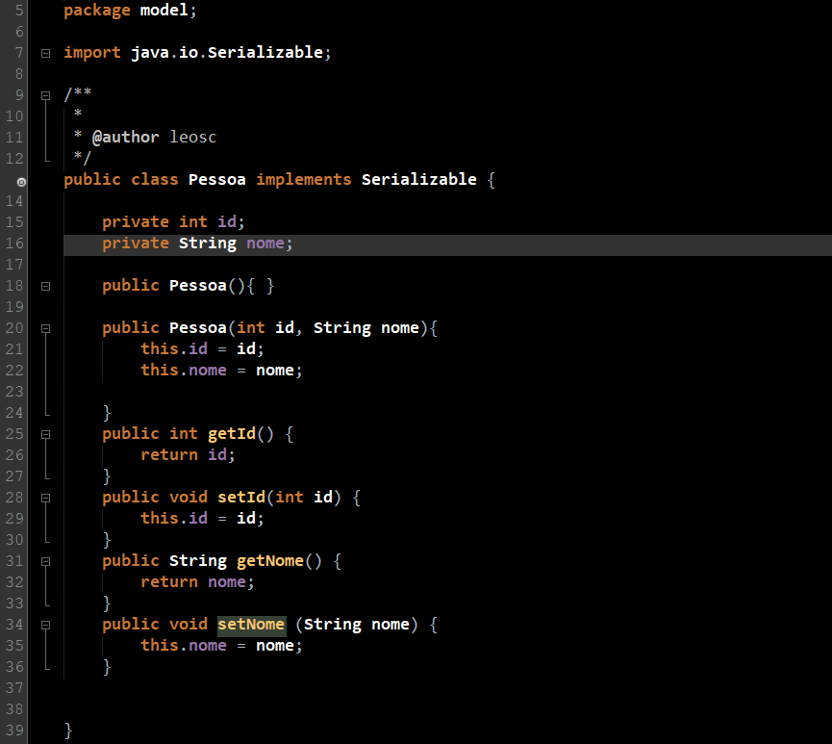
Classe PessoaFisica:
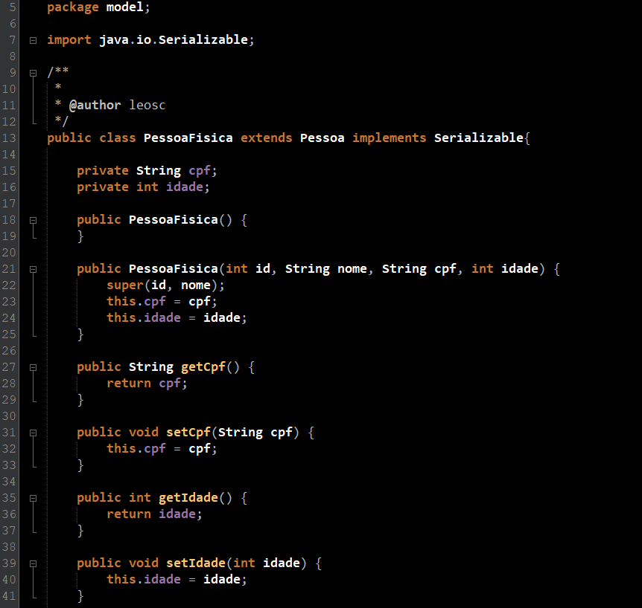
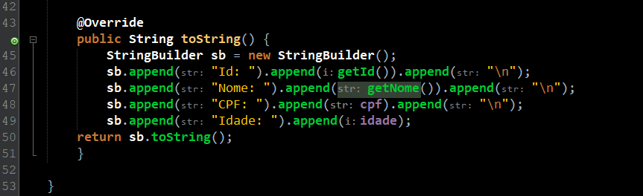

Classe PessoaJuridica:
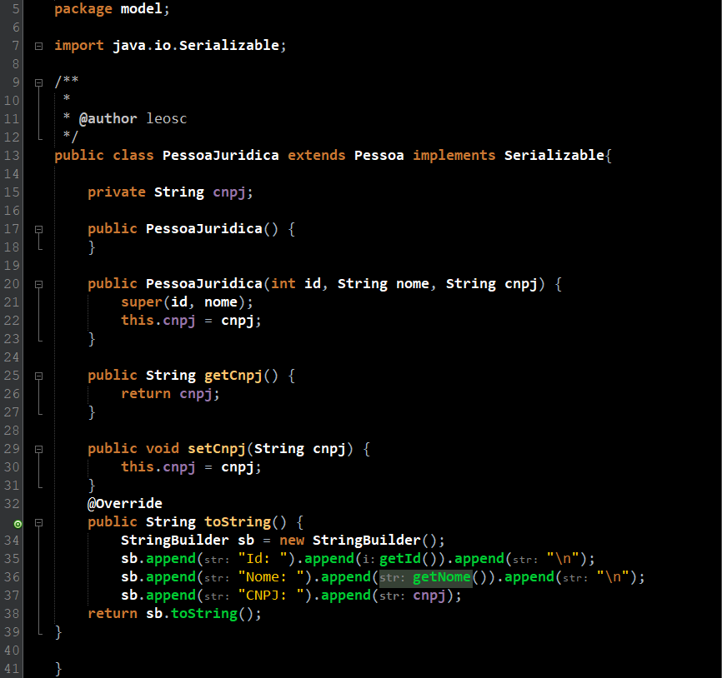
Classe PessoaFisicaRepo:
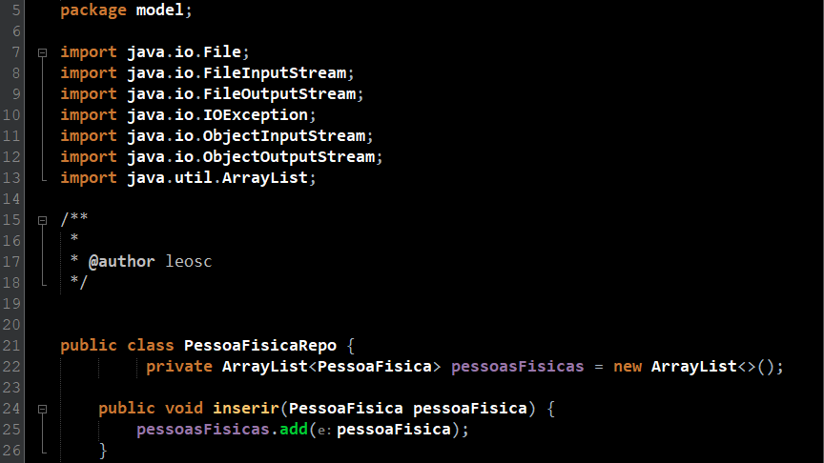
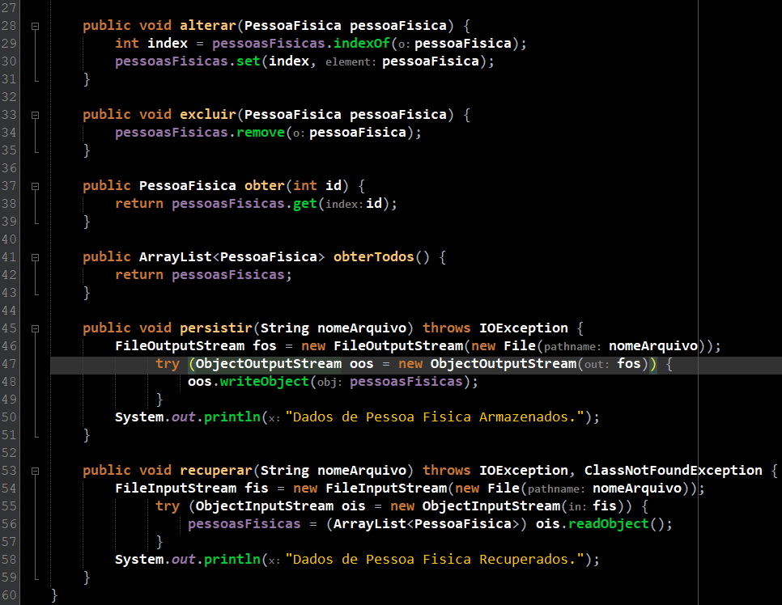
Classe PessoaJuridicaRepo:
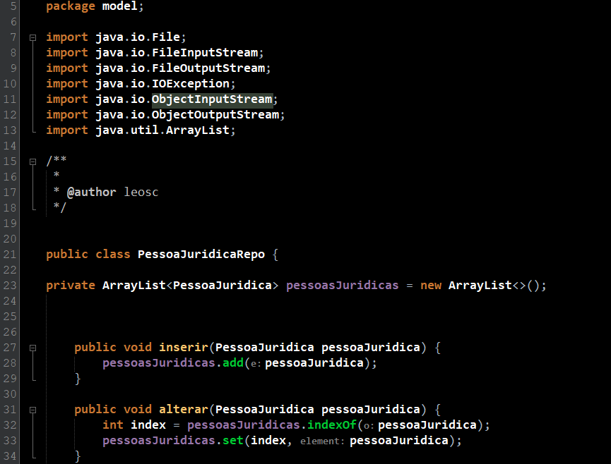
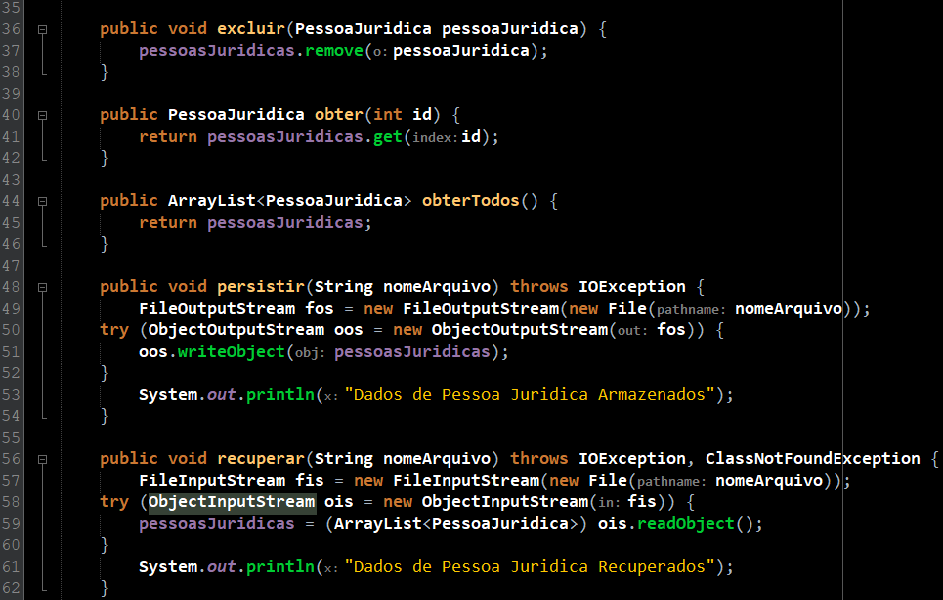
Classe CadastroPOO:
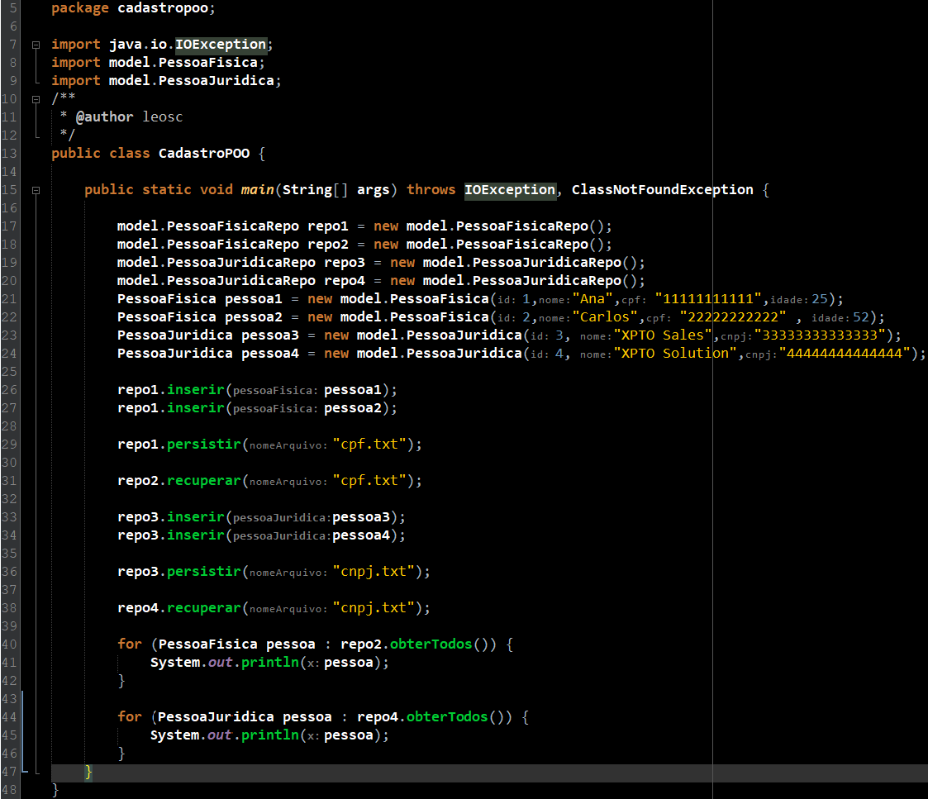

Resultados da execução do Código:
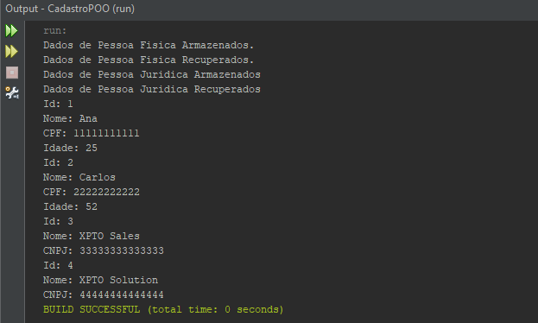

- Quais as vantagens e desvantagens do uso de herança?

- Por que a interface Serializable é necessário ao efetuar persistencia em arquivos binários?
- Como o paradigma functional é utilizado pela API stream Java?
- Quando trabalhamos com Java, qual o padrão de desevolvimento é adotado na persistência de dados em arquivos?

2º Procedimento – Criação do Cadastro em Modo Texto.
Classe CadastroPOO:
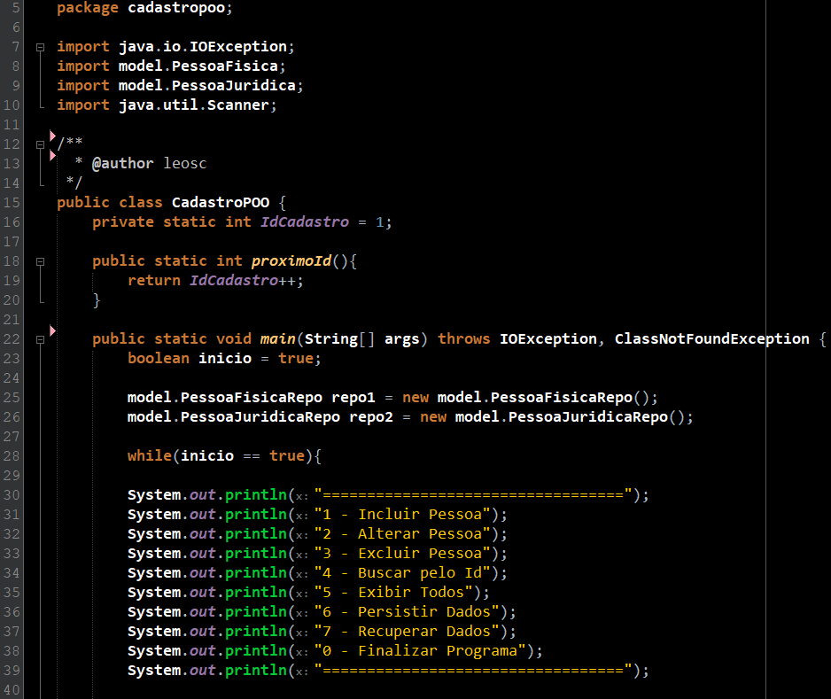
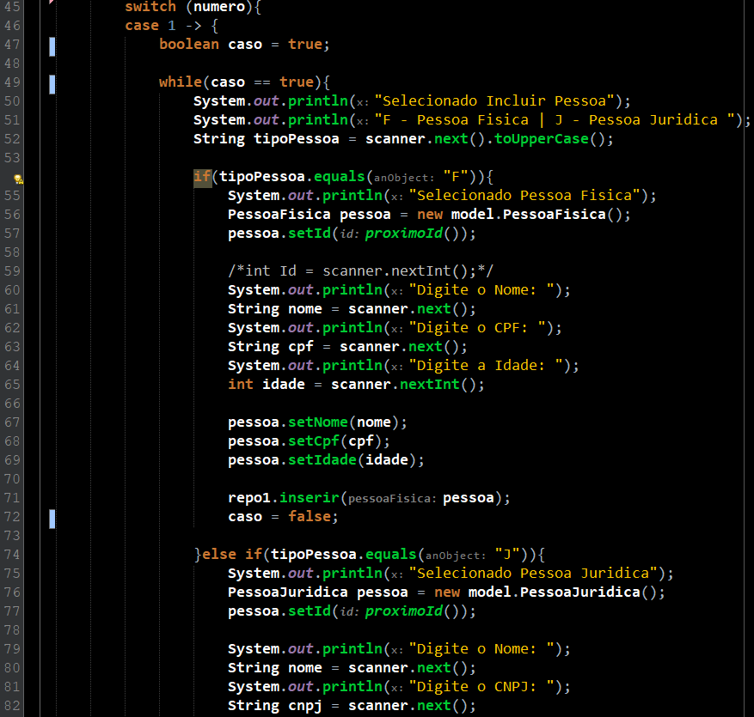
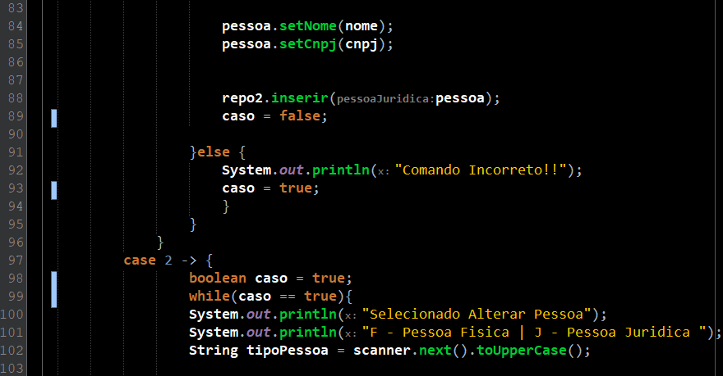

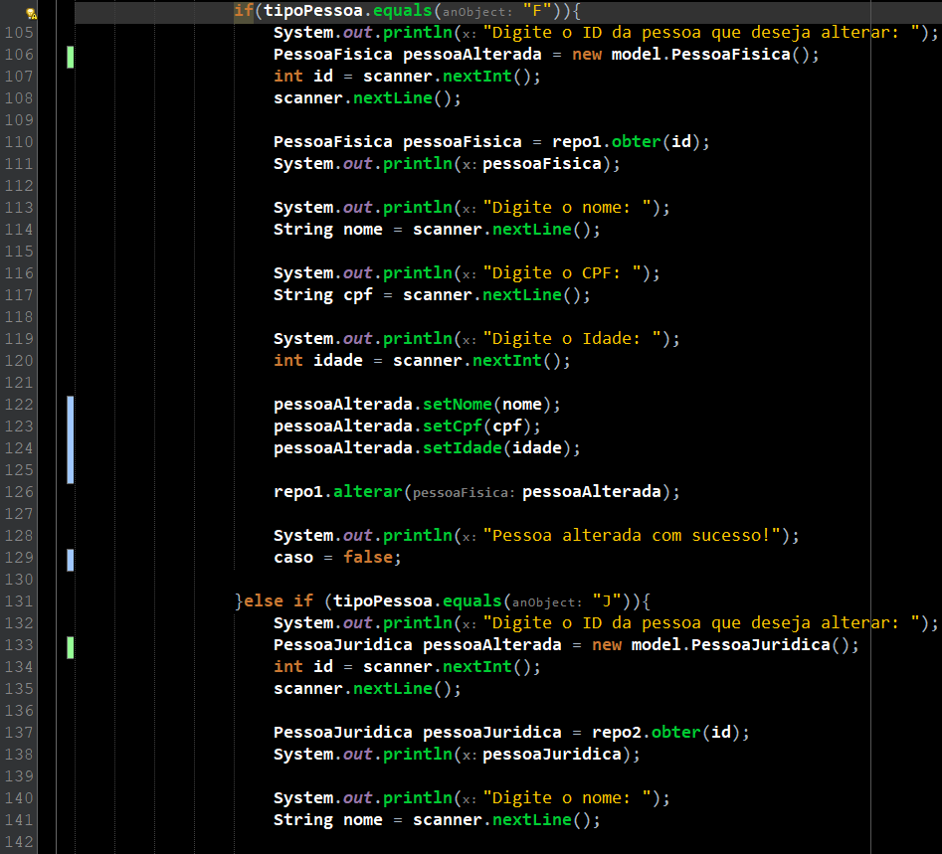
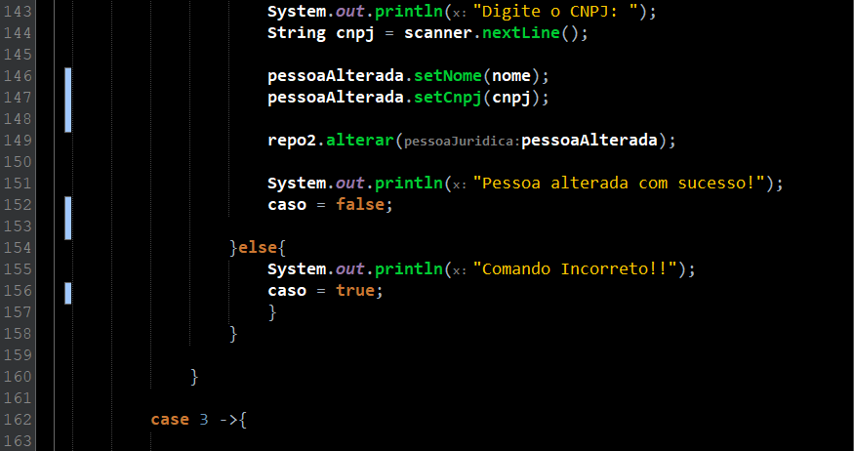

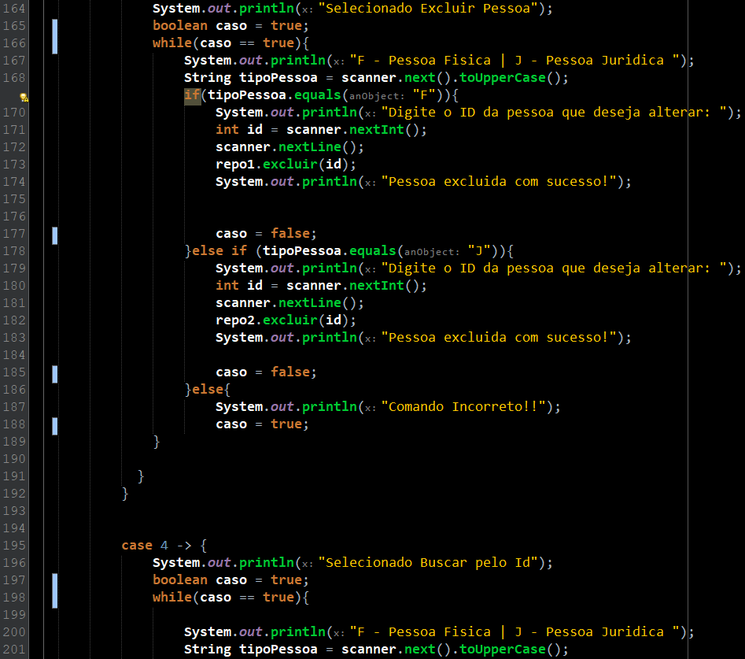

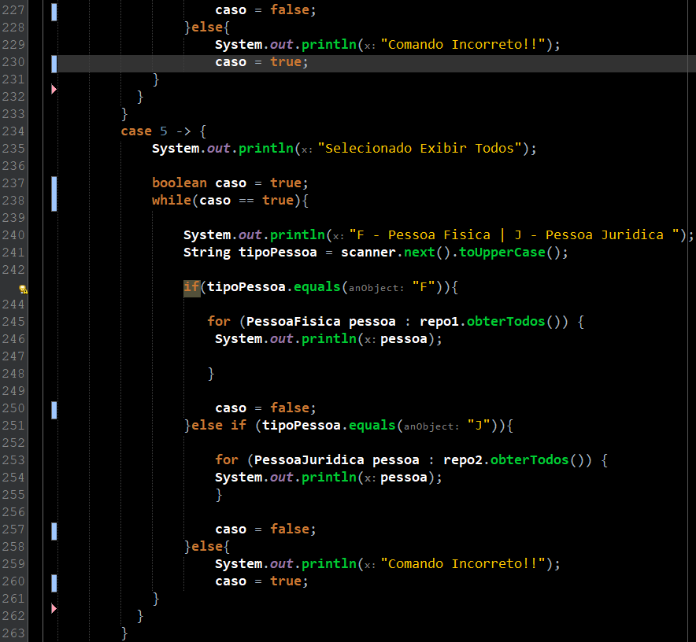
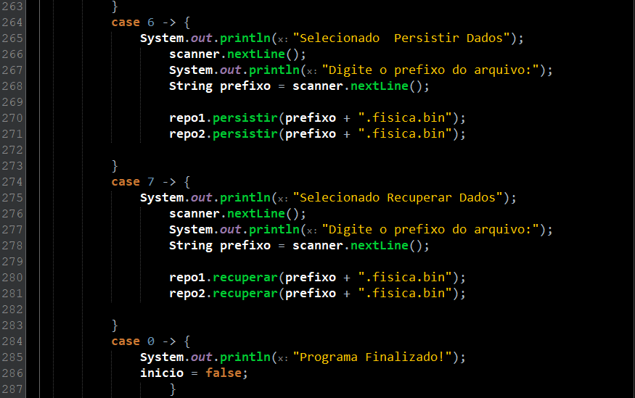
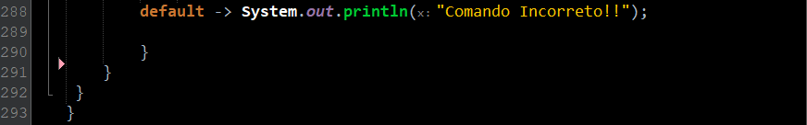

- Qual a importância das chaves estrangerias para a consistência do banco?
- Quais operadores do SQL pertencem à álgebra relacional e quais são definidos no cálculo relacional?
- Como é feito o agrupamento em consultas, e qual requisito é obrigatório?
Observe que os tópicos acima seguem exatamente o que está na Atividade Prática exigida.

Conclusão
Elabore uma análise crítica da sua Missão Prática.

